# Vi søger

Hunde over 2 kg der er mistænkt for eller diagnosticeret med ondartet mælkekirtelkræft

# Kontakt

Sophie Agger

Dyrlæge, PhD-studerende

Telefon: 21 28 86 61

Mail: sesa@sund.ku.dk

Universitetshospitalet for Familiedyr

Dyrlægevej 16   
1870 Frederiksberg C

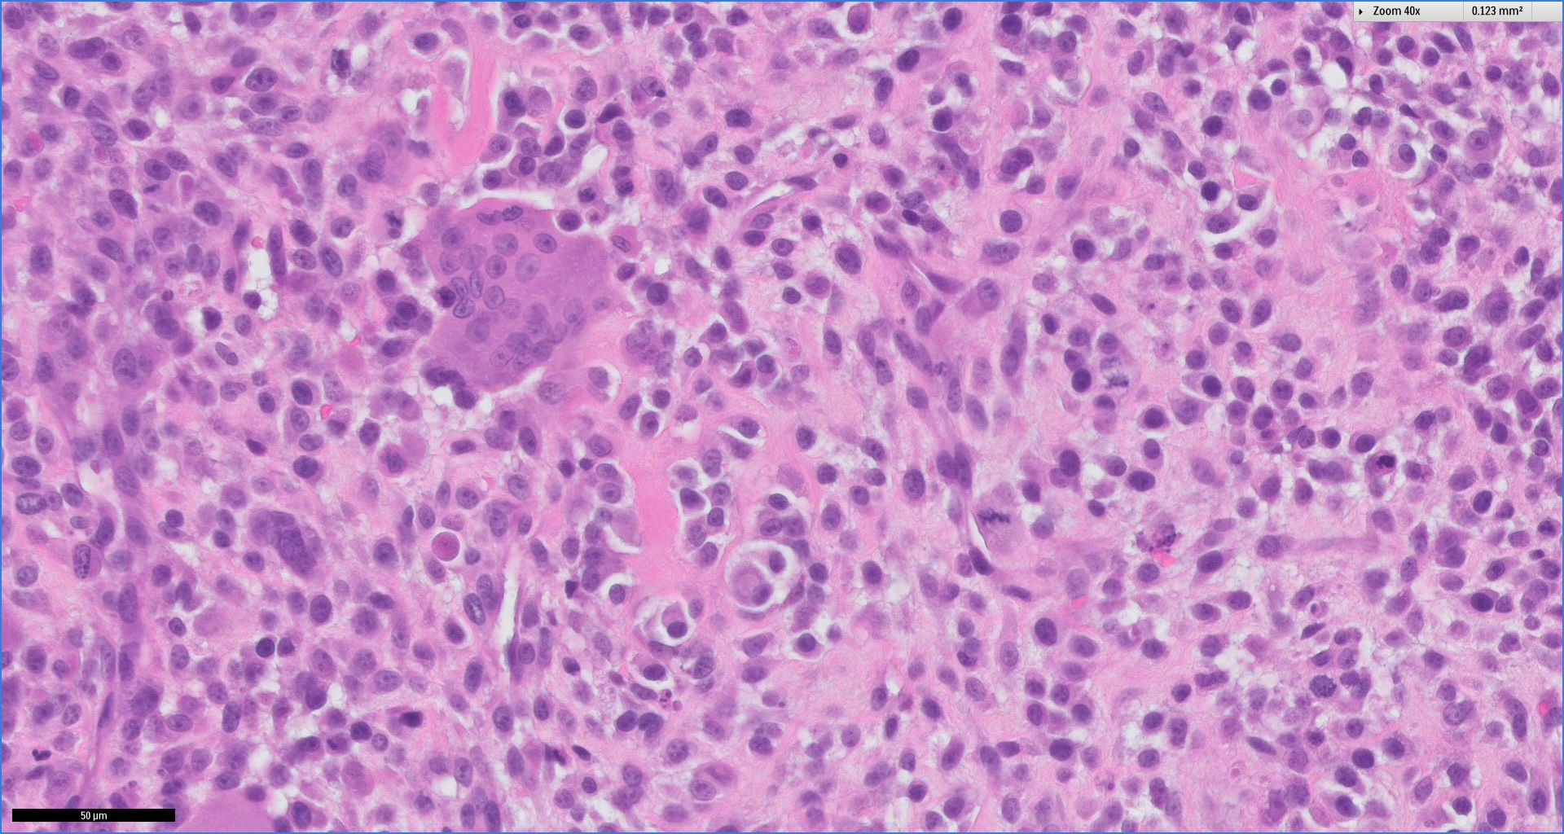

Institut for Klinisk Veterinærvidenskab

Det Sundhedsvidenskabelige Fakultet  
Københavns Universitet  
Dyrlægevej 16   
1870 Frederiksberg C

|  |
| --- |
| Forskningsprojekt om mælkekirtelkræft hos hunde |
|  |
| Et nyt PhD-projekt vedrørende fund af kræft DNA i blodet hos hunde med mælkekirtelkræft |

# Baggrund

Når hunde og mennesker får diagnosticeret kræft, er der som oftest et langt opfølgende forløb, med mange undersøgelser, som kan være både dyre og invasive. Man har dog vist, for nogle kræfttyper, at man kan finde arvemateriale fra kræftcellerne i blodet. Det kan potentielt give mulighed for at følge sygdomsudviklingen ved at tage en blodprøve, i stedet for røntgenbilleder og ultralyd. Samtidig er håbet, at det også vil være muligt at opdage spredninger tidligere i forløbet, da spredninger skal nå en vis størrelse før de kan ses på f.eks. CT.

Projektet er et PhD projekt i samarbejde med Institutionen för medicinsk biokemi och mikrobiologi på Uppsala Universitet. Det er finansieret af the National Institutes of Health (NIH) og sker i samarbejde med flere skandinaviske universiteter og private dyreklinikker.

# Formål

Projektets formål er at undersøge hvorvidt man, for mælkekirtelkræft, kan finde arvemateriale (DNA) fra kræftceller i blodet, og om man kan bruge dette til at overvåge evt. tilbagefald af sygdommen.

I første omgang skal vi dog bevise om det er muligt at finde kræft-DNA i blodet på diagnosetidspunktet, og om det kan genfindes ved tilbagefald. På samme måde som ved første del af projektet, vil denne information også være til gavn for humane patienter.

# Hvem kan deltage

Hunde over 2 kg som er mistænkt for - eller diagnosticeret med ondartede mælkekirtelknuder

# Hvad skal der ske

Når din hund bliver opereret vil der blive udtaget en blodprøve og et stykke af knuden, som bliver sent til analyse.

Derefter kan din hund komme til kontrol 2, 4, 6, 8, 10, 12 og 18 mdr. efter operationen.

Ved kontrollerne vil mælkekirtlerne og tilhørende lymfekar blive mærket grundigt igennem for at undersøge for spredninger. Afhængig af fundene kan der blive foretaget yderligere undersøgelser. Ved hver af kontrollerne vil der desuden blive udtaget en blodprøve, som bliver undersøgt for tegn på arvemasse fra kræftcellerne. Disse prøver kan desværre tage lang tid at analysere og det vil derfor ikke være muligt at få svar på dem.

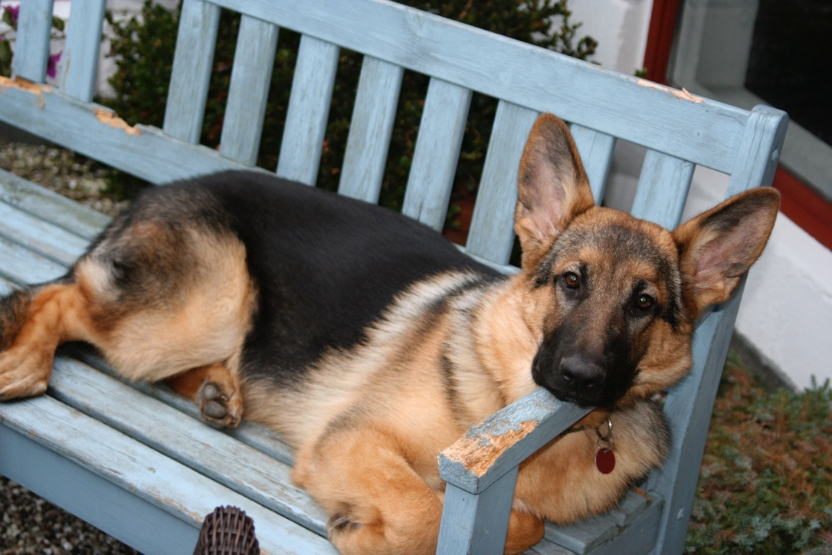

Udredning og operation betales af ejer, mens de 7 kontroller inkl. relevante prøver vil være gratis.